**EVIDENCIAS DE LA MATERIA DESARROLLO HUMANO**

**CARRERA: INGENIERIA EN GESTIÓN EMPRESARIAL**

**SISTEMA: ESCOLARIZADO**

**UNIDAD 1.**

**DOCENTE: ANA DEL CARMEN TORRES VIRGEN**

**UNIDAD 1**

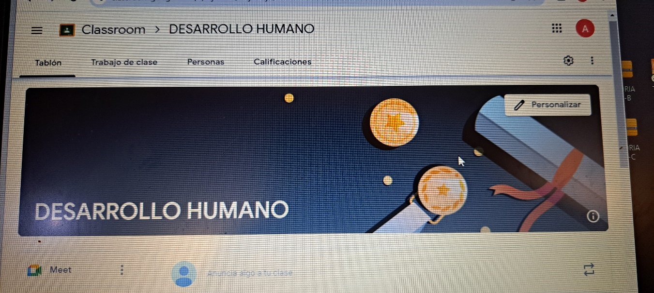

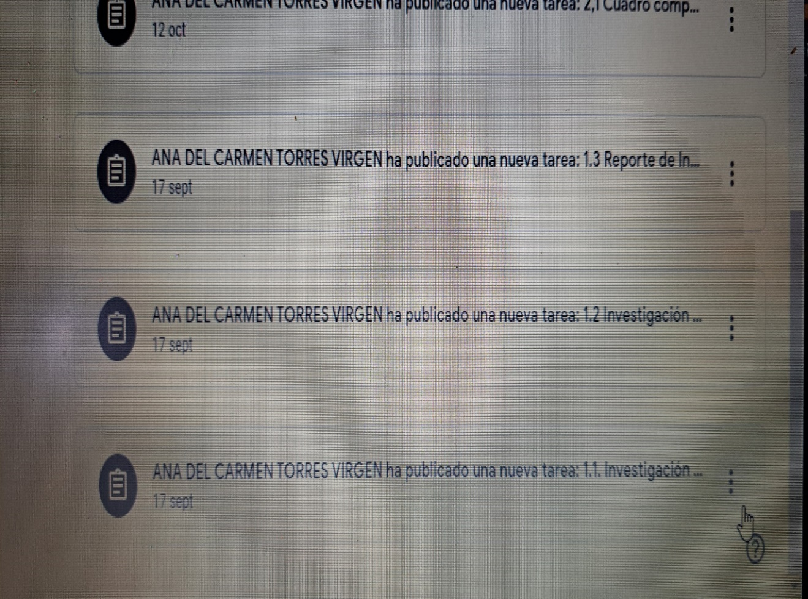

**UNIDAD 1**

**LISTA DE COTEJO PARA INVESTIGACION DOCUMENTAL**

|  |  |  |  |  |  |  |  |
| --- | --- | --- | --- | --- | --- | --- | --- |
| **INSTITUTO TECNOLÒGICO SUPERIOR DE: SAN ANDRES TUXTLA** | | | **ASIGNATÙRA.**  **DESARROLLO HUMANO** | | | | **GRUPO.**  107 A |
| **NOMBRE DEL DOCENTE: M.E. ANA DEL CARMEN TORRES VIRGEN** | | | **FECHA: 17 SEPT. 2023** | | | | |
| **NOMBRE DE (LOS) ALUMNO (S):**  **FONSECA BUSTAMANTE JOSEPH KARIM** | | | **UNIDAD No.1** | | | | |
| **TEMA:** Presentar una redacción satisfactoria sobre la Teoría del Desarrollo Humano | | | | |
| **INSTRUCCIÒN** | | | | | | | |
| Revisar los documentos o actividades que se solicitan y marque en los apartados “SI” cuando la evidencia a evaluar se cumple; en caso contrario marque “NO”. En la columna “OBSERVACIONES” ocúpela cuando tenga que hacer comentarios referentes a lo observado. | | | | | | | |
| **VALOR DEL REACTIVO**  **%PLANEADO** |  | **CUMPLE** | | | | **OBSERVACIONES** | |
| **CARACTERÍSTICA A CUMPLIR (REACTIVO)** |  | | | |
| **SI** | | **NO** | **%REAL** |
| 3 | Incluye datos generales: Nombre, Apellido o número de control. | SI | |  |  |  | |
| 2 | Puntualidad en la realización de las actividades. | SI | |  |  |  | |
| 3 | Cumplió con el tiempo establecido para realizar la actividad | SI | |  |  |  | |
| 3 | Realizar la actividades indicadas. | SI | |  |  |  | |
| 3 | Localizo todas las palabras correctas | SI | |  |  |  | |
| 3 | Integro la evidencia a la plataforma de acuerdo a lo indicado. | SI | |  |  |  | |
| 3 | Incluyo adecuadamente mayúsculas y minúsculas. | SI | |  |  |  | |
| **20%** | Calificación |  | |  |  |  | |

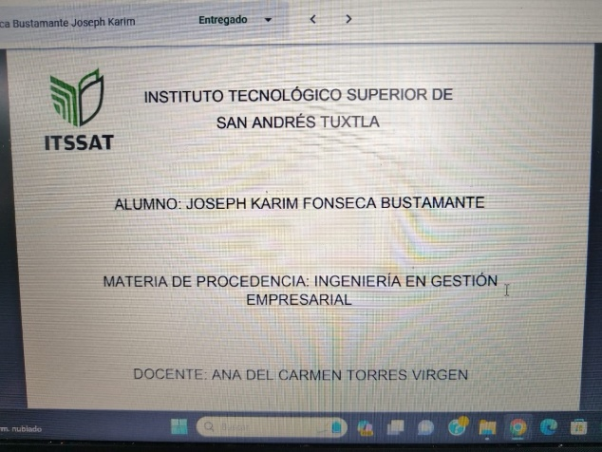

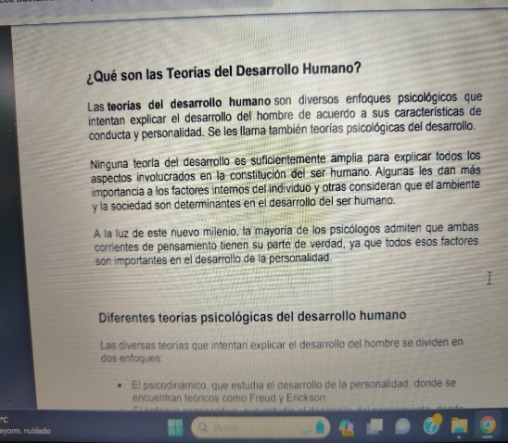

**LISTA DE COTEJO PARA INVESTIGACION DOCUMENTAL**

|  |  |  |  |  |  |  |  |
| --- | --- | --- | --- | --- | --- | --- | --- |
| **INSTITUTO TECNOLÒGICO SUPERIOR DE: SAN ANDRES TUXTLA** | | | **ASIGNATÙRA.**  **DESARROLLO HUMANO** | | | | **GRUPO.**  107 A |
| **NOMBRE DEL DOCENTE: M.E. ANA DEL CARMEN TORRES VIRGEN** | | | **FECHA: 17 SEPT. 2023** | | | | |
| **NOMBRE DE (LOS) ALUMNO (S):**  **FONSECA BUSTAMANTE JOSEPH KARIM** | | | **UNIDAD No.1** | | | | |
| **TEMA:** Qué es la “Personalidad y Factores que la determinan" | | | | |
| **INSTRUCCIÒN** | | | | | | | |
| Revisar los documentos o actividades que se solicitan y marque en los apartados “SI” cuando la evidencia a evaluar se cumple; en caso contrario marque “NO”. En la columna “OBSERVACIONES” ocúpela cuando tenga que hacer comentarios referentes a lo observado. | | | | | | | |
| **VALOR DEL REACTIVO**  **%PLANEADO** |  | **CUMPLE** | | | | **OBSERVACIONES** | |
| **CARACTERÍSTICA A CUMPLIR (REACTIVO)** |  | | | |
| **SI** | | **NO** | **%REAL** |
| 3 | Incluye datos generales: Nombre, Apellido o número de control. | SI | |  |  |  | |
| 2 | Puntualidad en la realización de las actividades. | SI | |  |  |  | |
| 3 | Cumplió con el tiempo establecido para realizar las actividades | SI | |  |  |  | |
| 3 | Realizar la actividades indicadas. | SI | |  |  |  | |
| 3 | Localizo todas las palabras correctas | SI | |  |  |  | |
| 3 | Integro la evidencia a la plataforma de acuerdo a lo indicado. | SI | |  |  |  | |
| 3 | Incluyo adecuadamente mayúsculas y minúsculas. | SI | |  |  |  | |
| **20%** | Calificación. |  | |  |  |  | |

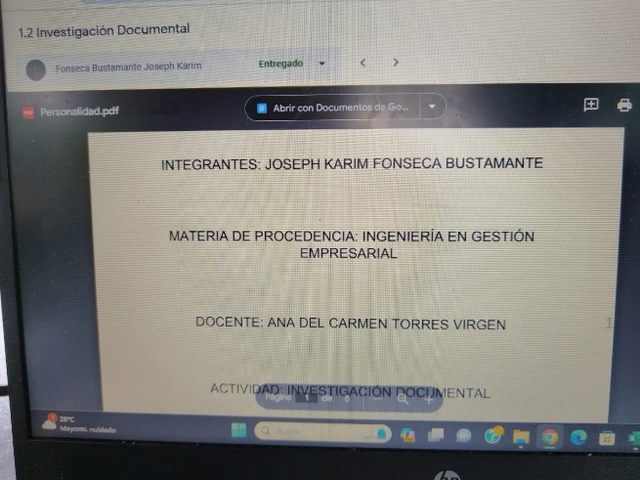

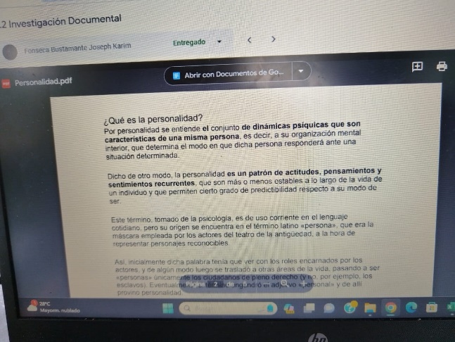

**LISTA DE COTEJO PARA REPORTE DE INVESTIGACION**

|  |  |  |  |  |  |  |  |
| --- | --- | --- | --- | --- | --- | --- | --- |
| **INSTITUTO TECNOLÒGICO SUPERIOR DE: SAN ANDRES TUXTLA** | | | **ASIGNATÙRA.**  **DESARROLLO HUMANO** | | | | **GRUPO.**  107 A |
| **NOMBRE DEL DOCENTE: M.E. ANA DEL CARMEN TORRES VIRGEN** | | | **FECHA: 17 SEPT. 2023** | | | | |
| **NOMBRE DE (LOS) ALUMNO (S):**  **FONSECA BUSTAMANTE JOSEPH KARIM** | | | **UNIDAD No.1** | | | | |
| **TEMA:** Analizará videos sobre los hábitos que favorezcan la eficacia personal, la motivación humana, además de analizar la teoría de Abraham Maslow. | | | | |
| **INSTRUCCIÒN** | | | | | | | |
| Revisar los documentos o actividades que se solicitan y marque en los apartados “SI” cuando la evidencia a evaluar se cumple; en caso contrario marque “NO”. En la columna “OBSERVACIONES” ocúpela cuando tenga que hacer comentarios referentes a lo observado. | | | | | | | |
| **VALOR DEL REACTIVO**  **%PLANEADO** |  | **CUMPLE** | | | | **OBSERVACIONES** | |
| **CARACTERÍSTICA A CUMPLIR (REACTIVO)** |  | | | |
| **SI** | | **NO** | **%REAL** |
| 3 | Incluye datos generales: Nombre, Apellido o número de control. | SI | |  |  |  | |
| 2 | Puntualidad en la realización de las actividades. | SI | |  |  |  | |
| 3 | |  | | --- | | Cumplió con el tiempo establecido para realizar  las actividades | | Realizar la actividades indicadas. | | Localizo todas las palabras correctas | |  | |  |  |  | |
| 3 | Realizar las actividades indicadas. | SI | |  |  |  | |
| 3 | Localizo todas las palabras correctas | SI | |  |  |  | |
| 3 | |  | | --- | | Integro la evidencia a la plataforma de acuerdo  a lo indicado. | | Incluyo adecuadamente mayúsculas y minúsculas. | | Calificación. | | SI | |  |  |  | |
| 3 | Incluyo adecuadamente mayúsculas y minúsculas. | SI | |  |  |  | |
| **20%** | Calificación |  | |  |  |  | |

